Замена типа в одной дисциплине.
Исходный вариант

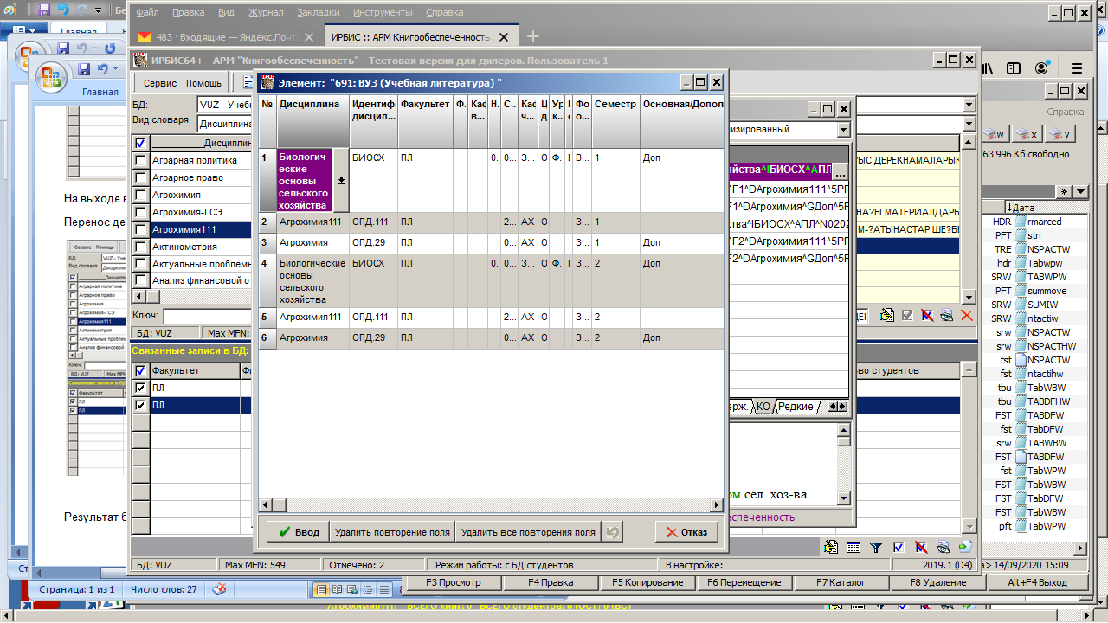

Задаю параметры
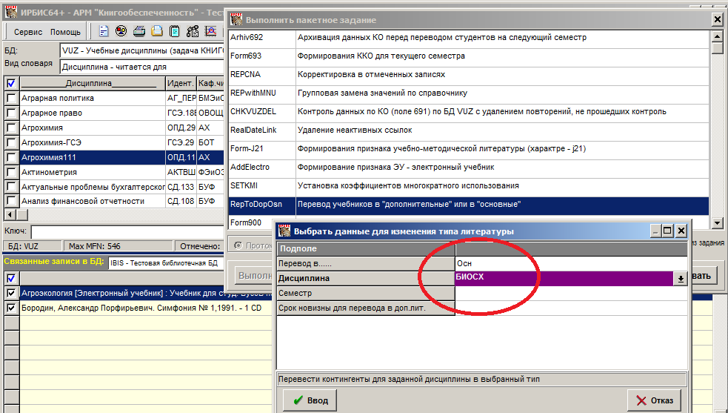
Результат – замена только в указанной дисциплине.

